Защитим детей от пожаров!
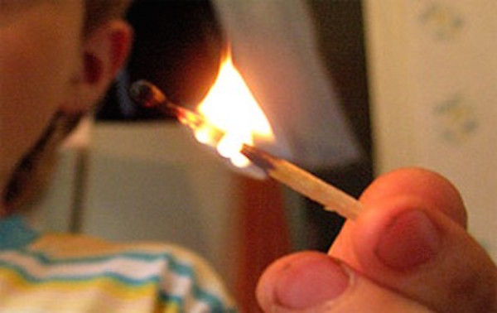
По статистике, каждый двадцатый пожар происходит в результате детской шалости или неосторожности с огнем. Баловство с огнем приводит к весьма печальным последствиям. Как правило, виноваты во всех этих шалостях, прежде всего, взрослые – родители, которые оставляют детей без присмотра в квартирах, поручают детям присматривать за топящимися печами, разрешают включать электроприборы, не прячут от них спички и не рассказывают об опасности огненных «забав». Управление по ЮАО Главного управления МЧС России по г. Москве напоминает основные правила пожарной безопасности.
Что нужно делать для того, чтобы избежать пожара от детской шалости с огнем:
- не оставляйте спички в доступном для детей месте, следите, чтобы дети не разжигали костры;
- не поручайте детям разжигать печи, газовые плиты, самостоятельно включать электробытовые приборы;
- не оставляйте детей без присмотра взрослых;
- научите ребенка правильным действиям при пожаре.
При обнаружении пожара или признака горения (задымления, запаха гари и т.п.) ребенок любого возраста должен немедленно покинуть помещение, сообщить о пожаре взрослым или на телефон пожарно-спасательной службы «101».
Очень важно, чтобы дети запомнили эти советы. Личным примером учите детей соблюдению правил пожарной безопасности.

